**АСТРИД АННА ЭМИЛИЯ ЛИНДГРЕН**

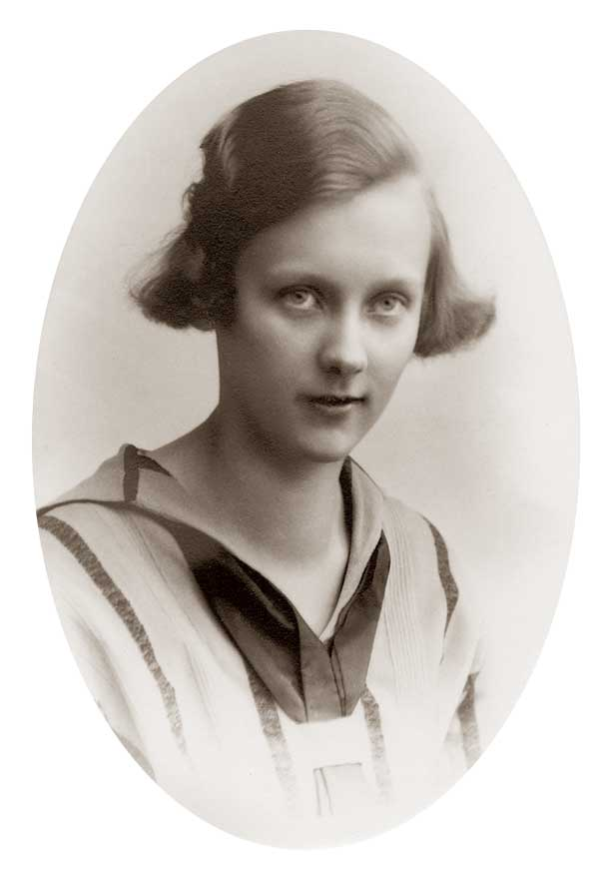

**«МАЛЫШ И КАРЛСОН»**

Шведская [писательница](https://ru.wikipedia.org/wiki/%D0%9F%D0%B8%D1%81%D0%B0%D1%82%D0%B5%D0%BB%D1%8C), автор ряда всемирно известных книг для детей, в том числе «[Малыш и Карлсон, который живёт на крыше](https://ru.wikipedia.org/wiki/%D0%9C%D0%B0%D0%BB%D1%8B%D1%88_%D0%B8_%D0%9A%D0%B0%D1%80%D0%BB%D1%81%D0%BE%D0%BD,_%D0%BA%D0%BE%D1%82%D0%BE%D1%80%D1%8B%D0%B9_%D0%B6%D0%B8%D0%B2%D1%91%D1%82_%D0%BD%D0%B0_%D0%BA%D1%80%D1%8B%D1%88%D0%B5)» и тетралогии про [Пеппи Длинный чулок](https://ru.wikipedia.org/wiki/%D0%9F%D0%B5%D0%BF%D0%BF%D0%B8_%D0%94%D0%BB%D0%B8%D0%BD%D0%BD%D1%8B%D0%B9%D1%87%D1%83%D0%BB%D0%BE%D0%BA" \o "Пеппи Длинныйчулок). На русском языке её книги стали известны и очень популярны благодаря переводу [Лилианны Лунгиной](https://ru.wikipedia.org/wiki/%D0%9B%D1%83%D0%BD%D0%B3%D0%B8%D0%BD%D0%B0,_%D0%9B%D0%B8%D0%BB%D0%B8%D0%B0%D0%BD%D0%BD%D0%B0_%D0%97%D0%B8%D0%BD%D0%BE%D0%B2%D1%8C%D0%B5%D0%B2%D0%BD%D0%B0" \o "Лунгина, Лилианна Зиновьевна).

**Вопросы и задания к тексту:**

1. К кому относится данная характеристика: «маленький, толстенький самоуверенный человечек, и к тому же он умеет летать»?

|  |
| --- |
|  |
|  |

1. Выберете одно из любимых лакомств Карлсона:

А) Варенье;

Б) Плюшки;

В) Конфеты.

3. Перечислите всех остальных персонажей произведения и выпишите их характеристику, используя текст.

|  |
| --- |
|  |
|  |

|  |
| --- |
|  |
|  |
|  |

|  |
| --- |
|  |
|  |

|  |
| --- |
|  |

1. Каково название города, где проходили сказочные события?

А) Стокгольм;

Б) Париж;

В) Лондон.

1. Напишите настоящее имя Малыша.

|  |
| --- |
|  |

1. Выберете из перечня предметов подарок Карлсону в День рождения от Малыша:

А) Мягкая игрушка;

Б) Пистолет;

В) Домашнее животное.

1. Что подарил Карлсон Малышу на День рождения?

|  |
| --- |
|  |

1. Назовите имя собаки, которую подарили на День рождения Малышу.

|  |
| --- |
|  |

1. Под каждой иллюстрацией подпишите имя героя:



|  |
| --- |
|  |

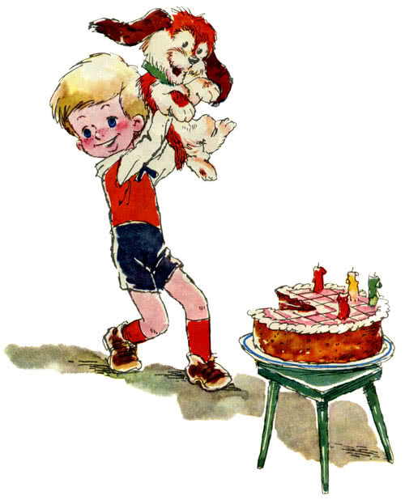

|  |
| --- |
|  |

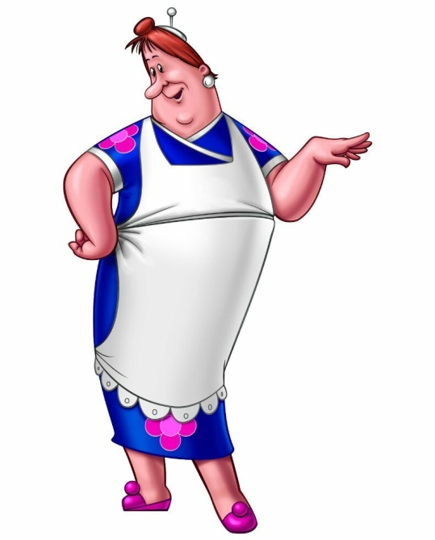

|  |
| --- |
| 1. Напишите отзыв (своё мнение о произведении), используя текст. Объём должен составлять 7-10 предложений. |
|  |
|  |
|  |
|  |

|  |
| --- |
|  |
|  |

|  |
| --- |
|  |